
VILNIAUS GEDIMINO TECHNIKOS UNIVERSITETAS
ELEKTRONIKOS FAKULTETAS
Elektroninių sistemų KATEDRA
Didžiūjų duomenų analizė
1 Laboratorinis darbas
Atliko: EDIF23/2 gr. studentė Silvija Būbnelytė
Tikrino: Vadimas Starikovičius
VILNIUS 2026

TURINYS

PAVEIKSLŲ SĄRAŠAS 3
PRIEDAI 4
ĮVADAS 5
1. SLENKSTINIS LYGMUO 6
2. TIPINIS LYGMUO 6
3. PUIKUS LYGMUO 7
4. GITHUB LINK 7
IŠVADOS 8
LITERATŪROS SĄRAŠAS 9
PRIEDAI 10

PAVEIKSLŲ SĄRAŠAS
pav. 1 Rezultatas pagal maršrutą su sutrumpintu duoemnų failu 7
pav. 2 Rezultatas su pilnu duoemnų failu 7
pav. 3 Rezultas su geografinėmis zonomis 8
pav. 4 Rezultatas pagal zonas ir dienas 8

PRIEDAI
priedas 1 Visi failai 12
priedas 2 Duomenys 12
priedas 3 Map.py 13
priedas 4 Reduce.py 14

ĮVADAS
Tyrimo aktualumas. Logistikos įmonėse kasdien sukaupiama daug duomenų apie siuntų pristatymą, maršrutus ir klientus. Šių duomenų analizė padeda geriau planuoti maršrutus, sumažinti kaštus ir pagerinti klientų aptarnavimą. Kadangi duomenų kiekiai yra dideli, jų apdorojimui naudinga taikyti MapReduce modelį, kuris leidžia efektyviai analizuoti didelius duomenų rinkinius.
Tyrimo problema – Didelis siuntų pristatymo duomenų kiekis apsunkina jų analizę, todėl reikia efektyvių metodų, leidžiančių greitai gauti svarbią informaciją apie maršrutus, geografines zonas ir klientų aptarnavimą.
Tyrimo objektas – Siuntų pristatymo sustojimų duomenys.
Tyrimo tikslas – Pritaikyti MapReduce modelį siuntų pristatymo duomenų analizei ir įvertinti maršrutų bei geografinių zonų ypatumus.
Uždaviniai tiklsui pasiekti:
- Slenkstinis lygmuo (5-6): Sudarykite lentelę, kurioje matytųsi kiek pristatyta siuntų ("siuntu skaicius") bei jų bendras svoris ("svoris") skirtingais maršrutais ("marsrutas").
- Tipinis lygmuo (7-8): Pridėkite į lentelę informaciją kiekvienam maršrutui: kiek kartų buvo sustojama skirtingose geografinėse zonose ("geografine zona").
- Puikus lygmuo (9-10): Sudarykite lentelę, kurioje matytųsi kiek pristatyta siuntų ("siuntu skaicius") bei aptarnauta klientų ("Sustojimo klientu skaicius") skirtingose geografinėse zonose ("geografine zona") skirtingomis savaitės dienomis ("sustojimo savaites diena").
Tyrimo metodai - Naudojama MapReduce technologija, duomenų analizė ir rezultatų palyginimas.

- SLENKSTINIS LYGMUO
- Map fazėje buvo išskiriami laukai: „marsrutas“, „siuntu skaicius“, „svoris“.
- Raktas: marsrutas
- Reikšmė: siuntos svoris
- Reduce fazėje buvo sumuojamos siuntos ir svoris kiekvienam maršrutui.
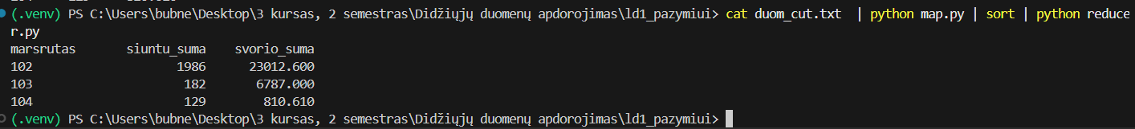
pav. 1 Rezultatas pagal maršrutą su sutrumpintu duomenų failu

- Yra rasti 3 maršrutai, daugausiai siuntų išsiųsta 102, tai reiškia ir dižiausią svorį.
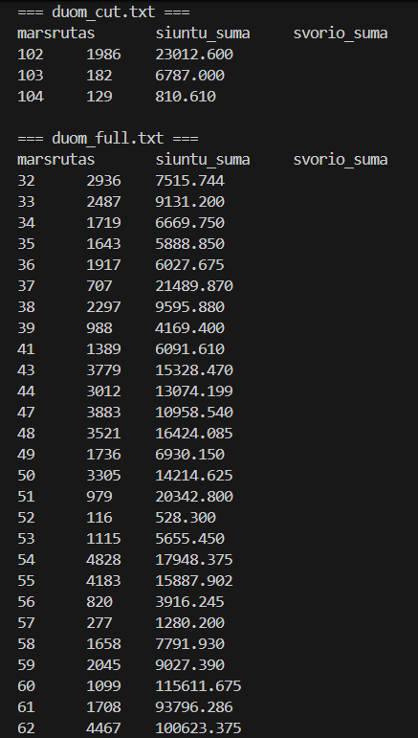
pav. 2 Rezultatas su pilnu duoemnų failu

Viso marsrutu:
Maršrutai nuo 32-
- TIPINIS LYGMUO
- Map fazėje papildomai buvo perduodama „geografine zona“.
- Reduce fazėje buvo naudojama set() struktūra unikalioms zonoms kaupti.
- Galutinis rezultatas – unikalių zonų skaičius kiekvienam maršrutui.
pav. 3 Rezultas su geografinėmis zonomis
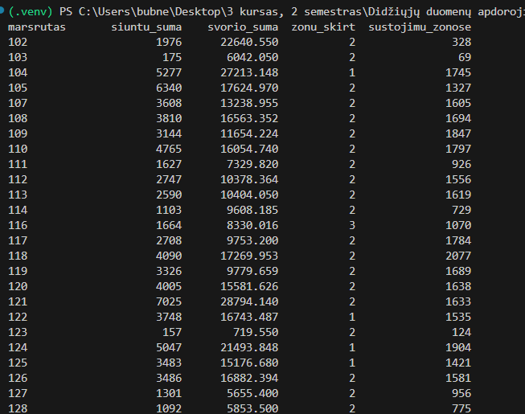
32-999
- PUIKUS LYGMUO
- Raktas buvo sudarytas iš dviejų laukų: geografine zona ir sustojimo savaites diena.
- Reikšmė: siuntu skaicius ir Sustojimo klientu skaicius.
- Reduce fazėje buvo sumuojami abu skaitiniai rodikliai kiekvienai zonos ir dienos kombinacijai.
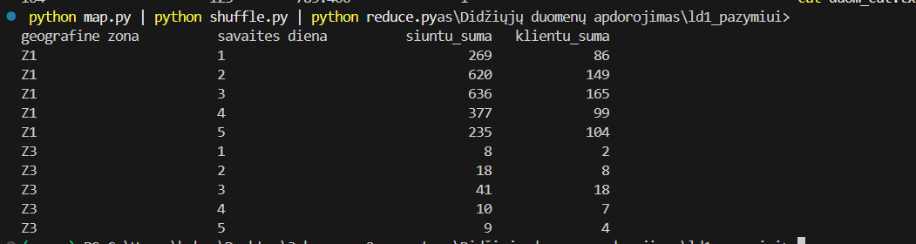
pav. 4 Rezultatas pagal zonas ir dienas

4. GITHUB LINK
https://github.com/SilHackk/Big-data-mapreduce

IŠVADOS
Šio laboratorinio darbo metu buvo praktiškai įgyvendintas MapReduce modelis naudojant Python programavimo kalbą ir terminalo komandų grandinę (map → shuffle → reduce). Darbo metu buvo sukurti atskiri map.py, shuffle.py ir reduce.py failai, leidžiantys apdoroti struktūrizuotus tekstinius duomenis ir atlikti agregavimo operacijas pagal skirtingus raktus.
Buvo išanalizuota MapReduce veikimo logika:
- Map fazėje duomenys transformuojami į raktų–reikšmių poras.
- Shuffle fazėje duomenys surikiuojami pagal raktą.
- Reduce fazėje atliekamas agregavimas (sumavimas, skaičiavimas, unikalių reikšmių nustatymas).
Atliktos užduotys parodė, kad MapReduce modelis yra efektyvus apdorojant didelius duomenų kiekius bei atliekant grupavimo ir agregavimo operacijas. Taip pat buvo įgytos praktinės žinios apie duomenų srautų apdorojimą per komandų eilutę bei struktūrizuotų duomenų analizę.
Laboratorinio darbo metu buvo įgyvendinti skirtingi sudėtingumo lygiai: nuo paprasto agregavimo pagal maršrutą iki sudėtingesnės analizės pagal geografines zonas ir savaitės dienas.

LITERATŪROS SĄRAŠAS
https://en.wikipedia.org/wiki/MapReduce

PRIEDAI
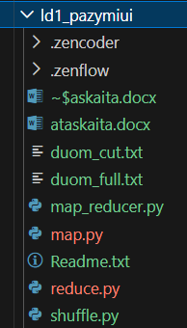
priedas 1 visi failai

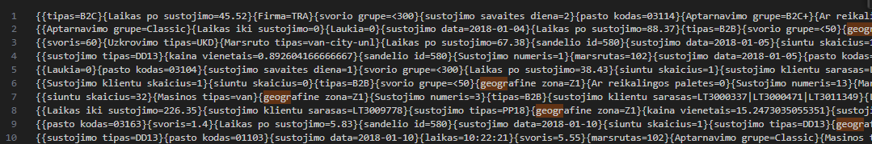
priedas 2 Duomenys
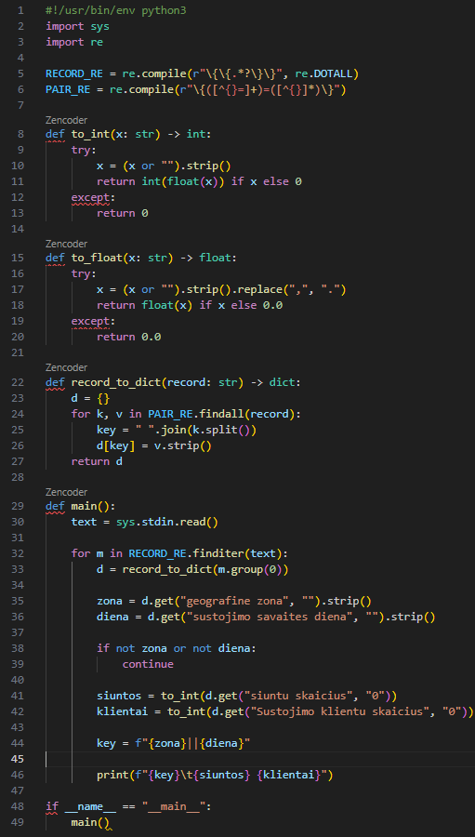
priedas 3 Map.py
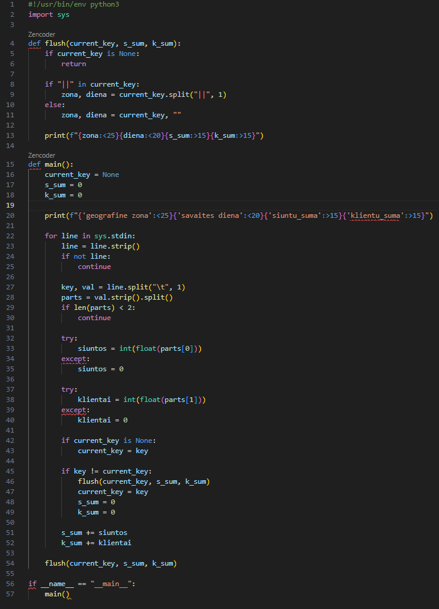
priedas 4 Reduce.py

